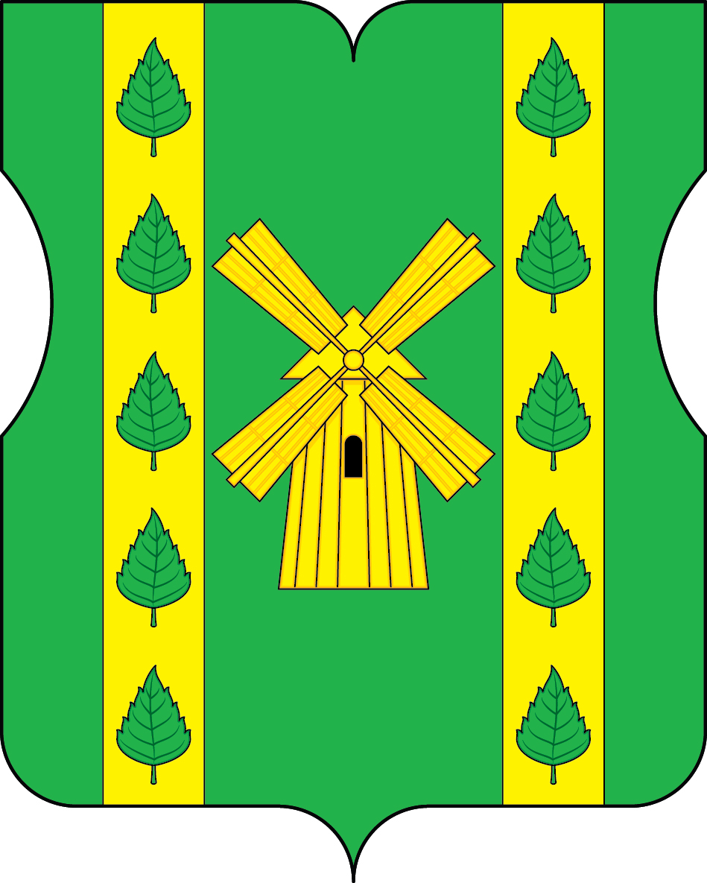

ОТЧЕТ
о результатах деятельности депутата Совета депутатов муниципального округа
Бирюлево Восточное за отчетный период 2018 год
ЛАПШИНОЙ ТАТЬЯНЫ ВАСИЛЬЕВНЫ

Отчет представляется избирателям на основании решения Совета депутатов муниципального округа Бирюлево Восточное от 15 декабря 2016 года № СДБВ-01-02-132.
Отчет перед избирателями осуществляется в целях:
- создания условий для получения избирателями полной и достоверной информации о деятельности депутата;
- обеспечение открытости и публичности в деятельности депутата;
- повышения уровня доверия избирателей к депутату избирателями.
В отчете изложены результаты моей деятельности за период с января 2018 по декабрь 2018гг.
Депутат муниципального округа осуществляет свои полномочия в строгом соответствии с Конституцией Российской Федерации, Федеральным законодательством, законодательством города Москвы, Уставом муниципального округа Бирюлево Восточное и иными муниципальными правовыми актами.
В рамках своих полномочий муниципальные депутаты могут:
Согласовывать:
- установку ограждающих устройств;
- адресный перечень компенсационного озеленения;
- размещение сезонных (летних) кафе;
- размещение торговых киосков;
- размещение ярмарок выходного дня;
- перевод жилого помещения в нежилое;
- перечень нежилых помещений, предназначенных для организации досуга с участием социально ориентированных некоммерческих организаций;
- ежеквартальный районный сводный план по работе с населением по месту жительства.
Распределять средства:
- на ремонт квартир инвалидов, ветеранов Великой Отечественной войны, детей сирот и детей, оставшихся без попечения родителей;
- на оказание адресной материальной помощи и социально-бытовых услуг льготным категориям граждан, проживающим на территории муниципального округа;
- на благоустройство территорий общего пользования, в том числе дворовых территорий, парков, скверов и иных территорий района;
- на капитальный ремонт спортивных площадок и других объектов благоустройства;
- на реализацию дополнительных мероприятий в сфере досуговой, социально-воспитательной, физкультурно-оздоровительной и спортивной работы с населением по месту жительства;
- на оборудование пандусов или подъемной платформы.
Муниципальные депутаты активно участвуют в контроле за реализацией региональной программы капитального ремонта общего имущества в многоквартирных домах района:
Согласовывают адресные перечни домов, подлежащих включению в программу капремонта;
Участвуют в работе комиссий по открытию и приемке работ.

Деятельность муниципального депутата основывается на принципах открытости и гласности, свободного обсуждения и совместного решения вопросов. Депутат, в соответствии с законодательством, участвует и осуществляет свои полномочия непосредственно на заседаниях.
Проекты решений по всем вопросам изначально прорабатывались депутатами на заседаниях комиссий Совета Депутатов (далее СД) с участием представителей заинтересованных лиц.
Фактически ни одно значимое решение на местах не принималось без согласования с муниципальными депутатами. В обсуждении вопросов непосредственное участие принимали жители района, глава и сотрудники управы района Бирюлево Восточное, представители государственных бюджетных учреждений и общественных организаций.
Для совместной деятельности и выражения выработанной позиции по вопросам, рассматриваемым Советом депутатов созданы постоянно действующие комиссии, рабочие группы.

В 2018 году приняла участие:

- в 16 заседаниях Комиссий Совета депутатов муниципального округа Бирюлево Восточное (Комиссия по развитию МО, Комиссия МО по организации работы Совета депутатов и осуществлению контроля за работой органов и должностных лиц местного самоуправления (регламентная), Бюджетно-финансовая Комиссия, Комиссия по культурно-массовой, физкультурно-оздоровительной и спортивной работе с населением, Комиссия по организации выборных мероприятий, местного референдума, взаимодействию с общественными объединениями и информированию (выборная);
Совместно с депутатами Совета Депутатов МО участвовала в мониторингах соблюдения требований по организации ярмарки выходного дня, расположенной по адресу ул. Михневская, вл.9/1. ( 12 мониторингов). Рабочая группа осуществляла мониторинг представленной на ярмарке продукцией. Проводился опрос жителей района о месте расположения ярмарки, ассортименте товаров, представленных на ней, ценовой политике, режиме работы.

За отчетный период приняла участие в работе 13-ти заседаний Совета депутатов из состоявшихся 16-и, было рассмотрено 104 вопроса, принято 87 решений. Практически каждый вопрос, рассматриваемый на заседаниях СД, был предварительно рассмотрен и проработан на заседаниях Комиссий СД.

Наиболее важные рассмотренные вопросы:

- вопросы формирования и исполнения бюджета муниципального округа Бирюлево Восточное;
- внесение изменений и дополнений в Устав муниципального округа Бирюлево Восточное;
- утверждение Положений об официальных символах (гербе и флаге) муниципального округа Бирюлево Восточное в городе Москве.
- вопрос об участии депутатов Совета Депутатов муниципального округа Бирюлево Восточное в работе комиссий, осуществляющих открытие работ и приемку оказанных услуг и (или) выполненных работ по капитальному ремонту общего имущества в многоквартирных домах, проведение которого обеспечивает Фонд капитального ремонта многоквартирных домов города Москвы;
- согласование направления средств стимулирования управы района Бирюлево Восточное города Москвы на проведение мероприятий по благоустройству;
- проведение дополнительных мероприятияй по социально-экономическому развитию района Бирюлево Восточное.
- согласование внесенного главой управы района Бирюлево Восточное ежеквартальных сводных районных календарных планов по досуговой, социально-воспитательной, физкультурно-оздоровительной и спортивной работе с населением по месту жительства.
- согласование проекта перечня ярмарок выходного дня на 2019 год.
- внесение изменений в Схему размещения нестационарных торговых объектов.
Все проекты нормативных правовых актов Совета депутатов и аппарата Совета депутатов в обязательном порядке направлялись на правовую и антикоррупционную экспертизу в Нагатинскую межрайонную прокуратуру и размещались для проведения независимой правовой и антикоррупционной экспертизы на сайте муниципального округа. По заключениям прокуратуры все разработанные и направленные на проверку проекты НПА признаны не противоречащими федеральному законодательству, законодательным актам города Москвы.

За отчетный период участвовала в проведении:
- публичных слушаний по проекту решения Совета депутатов муниципального округа Бирюлево Восточное «О внесении изменений и дополнений в Устав муниципального округа Бирюлево Восточное» (18 апреля 2018 года);
- публичных слушаний по проекту решения Совета депутатов муниципального округа Бирюлево Восточное «Об исполнении бюджета муниципального округа Бирюлево Восточное за 2017 год» (22 мая 2018 года);
- публичных слушаний по проекту решения Совета депутатов муниципального округа Бирюлево Восточное «О бюджете муниципального округа Бирюлево Восточное на 2019 год и плановый период 2020 и 2021 годов» (11 декабря 2018 года).

На заседаниях Совета депутатов были заслушаны: Глава управы района Бирюлево Восточное, руководители районных государственных учреждений о результатах деятельности подведомственных учреждений за 2018 год, начальник отдела МВД России по району Бирюлеево Восточное, руководители: ГБУ «Жилищник района Бирюлево Восточное», ГБУ Территориального центра социального обслуживания «Царицынский», ГБУ здравоохранения «городская поликлиника № 52», ГБУ здравоохранения «детская городская поликлиника № 23», Центра предоставления государственных услуг «Мои документы» района Бирюлево Восточное, ГБУ Досугово-спортивного центра «Дружба». Работа организаций и учреждений принята к сведению и принята, как удовлетворительная.

Еженедельно осуществляла личный прием граждан, проводила встречи с жителями на территории района (дворовые детские и спортивные площадки).
Принимала участие во встречах Мэра Москвы и префекта ЮАО с населением, что позволило более глубоко узнать проблемы жителей и найти совместные пути их решения.

Во исполнение требований Федерального закона от 02.05.2006 № 59-ФЗ «О Порядке рассмотрения обращений граждан Российской Федерации» рассмотрено 6 обращений. Спектр вопросов, с которыми обращались наши жители, достаточно широк – это благоустройство дворовых территорий, выборочный капитальный ремонт многоквартирных домов, организация парковочных мест, нарушение правил торговли, межевание территорий, стоимость взносов на капитальный ремонт, разработка транспортных схем района, перспективы развития района, оказание социальной помощи и многое другое.

Особое значение уделялось выполнению полномочий по организации и проведению местных праздничных мероприятий, развитию местных традиций и обрядов, проведению мероприятий по военно-патриотическому воспитанию граждан Российской Федерации, проживающих на территории муниципального округа. В канун социально-значимых праздников поздравляла ветеранов на дому и на праздничных мероприятиях.

Всего в течение 2018 года было проведено 19 праздничных мероприятий:
- местные праздничные мероприятия «Проводы зимы», «Встреча весны», «Фронтовики, наденьте ордена», «Осень в Бирюлево», «День муниципального округа»;
- мероприятия направленные на военно-патриотическое воспитание граждан РФ проживающих на территории муниципального округа «Школа безопасности», спортивные соревнования среди подростков (проводились весной и осенью);
- мероприятия направленные на патриотическое воспитание граждан, ретро встречи «В городском саду играет ….» в 2018 году было проведено 11 мероприятий. В 8 мероприятиях принимала личное участие.

Участвовала во встречах и обучении волонтеров в период предвыборной кампании 2018 года (6 встреч). Собственноручно написано большое количество агитационных листовок накануне выборов. Приняла личное участие в выборах Мэра Москвы.

Приоритетным направлением работы в 2018 году являлось обеспечение развития местного самоуправления, регулярной работы с жителями муниципального округа, продолжение выстраивания совместной работы с органами исполнительной власти в едином ключе в целях обеспечения качественного проживания на территории района.

